Slutrapport for åbning af Ellerenden

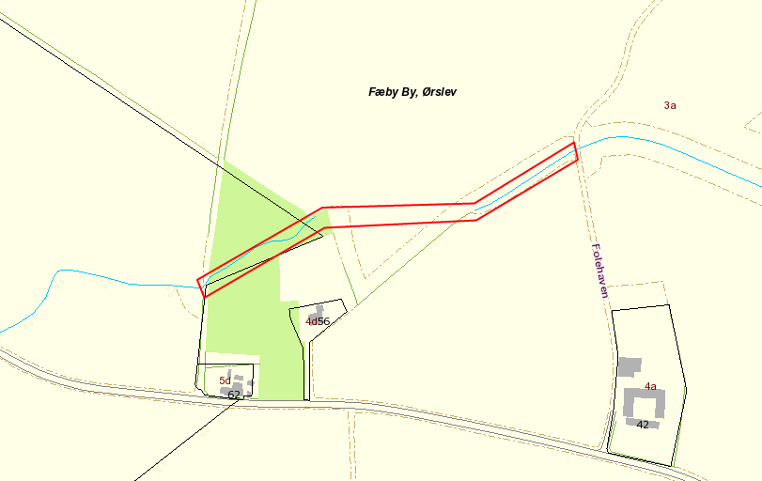
Figur 1 Oversigtskort over projektarealet. Projektområdet er markeret med rødt. Vandretningen er mod vest.

Ellerenden var en del af Vandplanen (2009-2015) og er med i Vandområdeplanen (2016-2021) og skal opnå god økologisk tilstand. I den forbindelse er der udpeget en indsats i vandløbet, NYK-347 som er en åbning af en rørlagt strækning.

Projektets indhold
Den rørlagte strækning åbnes for at sikre sammenhæng i vandløbet og dermed forbedre levestederne for dyre- og planteliv og sikre målopfyldelse i vandløbet. Der blev udlagt grus og småsten på den nyåbnede strækning til forbedring af de fysiske forhold. Der blev plantet skygge-givende rødel på brinkerne.

NYK-347 åbning af rørlagt vandløb
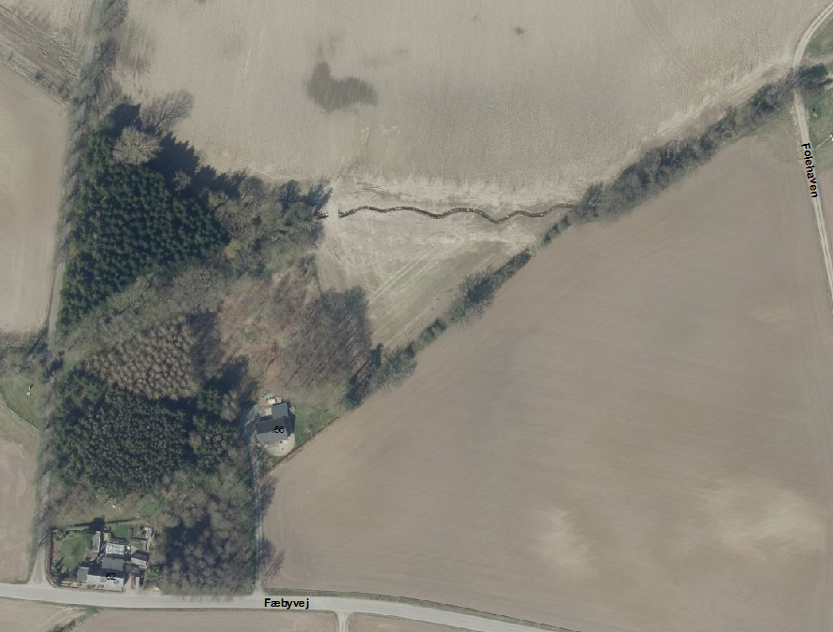
Figur 2 Luftfoto fra forår 2018 der viser det nye åbne vandløbsprofil.
Ellerenden blev åbnet i et nyt slynget forløb over marken, ca. 130 m. Det nye trace blev tilnærmelsesvis placeret i den laveste del af terrænet jf. højdemodellen.
Det nye vandløb lægger på samme højdekurve i terrænet, mens vandløbsbunden falder ca. 8 promille. Derfor starter vandløbsbunden med at ligge ca. 0,5 m under terræn og ender 1,65 m under terræn. For at vandløbet ikke skulle komme til at fremstå alt for dybt nedgravet, blev der afrømmet muldjord (ca. 40 cm dybde) på de sidste 50 m i et 5 m bredt bælte inden selve vandløbsprofilet blev gravet.
Vandløbet blev anlagt med lodrette brinker på den nederste halve meter. På den øvre del blev brinkerne anlagt med en hældning på 1:1,5. Vandløbet har fået en hældning på ca. 8 promille.
Den gamle rørledning blev knust 5 steder og dræntilløb blev omlagt og koblet på det nye åbne vandløb. Dræn som løb til på det øverste stræk blev ført med og sluttet på vandløbet længere nede for at opretholde afvandingen.
På hele strækningen, ca. 350 m, blev der udlagt stenmateriale (gydegrus og variationsskabende sten) til levesteder for smådyr og fisk, samt til at skabe variation i vandløbet.
Der blev plantet elletræer langs vandløbet jævnt fordelt på brinkerne.
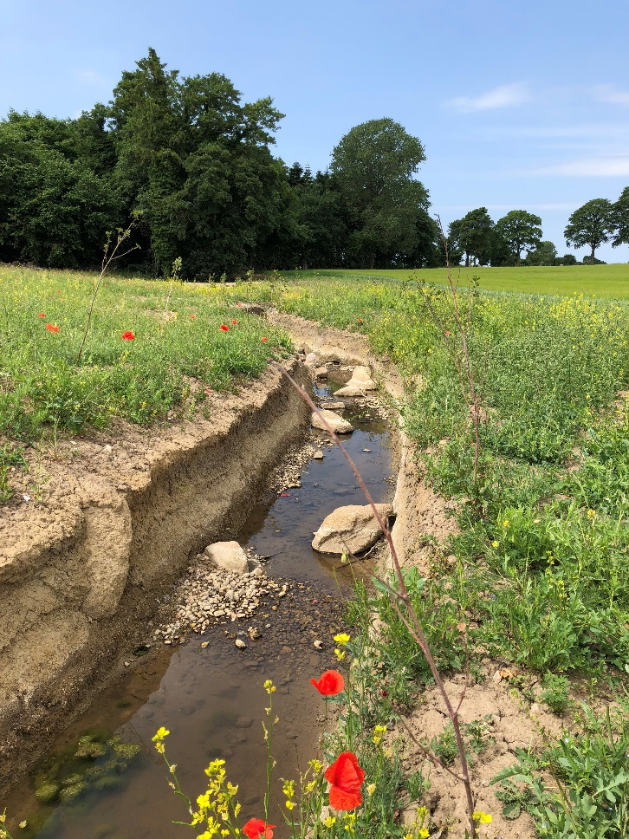
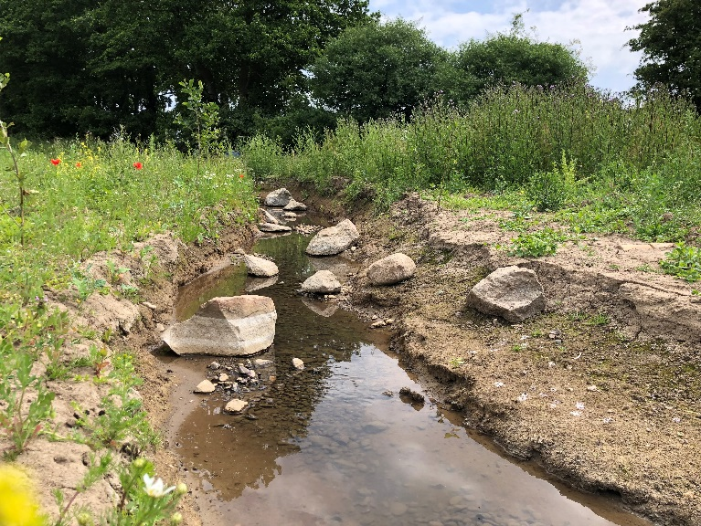
Der blev etableret en ny overkørsel på den nedre del af det nye åbne vandløb. En drikkevandsledningen blev omlagt i forbindelse med overkørslen.
Figur 3 Viser det nyåbnede vandløbsstræk af Ellerenden. Billede 1 er taget ca. midt på og man ser nedstrøms. Billede 2 er taget i den øvre del og man ser opstrøms i vandløbet.
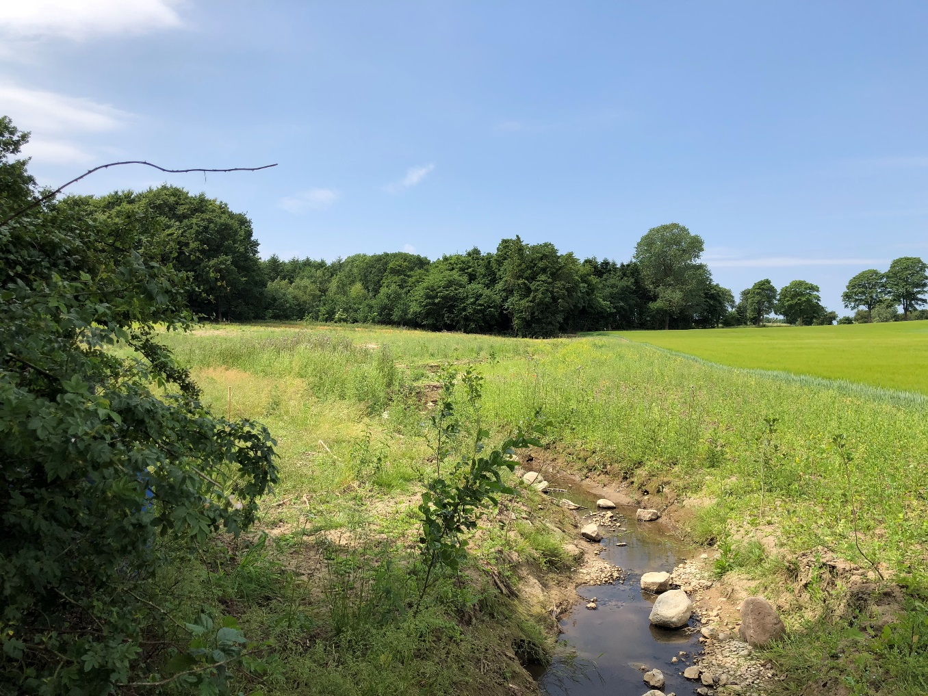
Figur 4 Viser det nyåbnede vandløbstræk af Ellerenden fra start og nedstrøms.

Forventede effekter
Der er taget faunaprøver 2 steder i Ellerenden. Station 16.11.10 har været forholdsvis kontinuert siden 1989. Den anden station, der ligger opstrøms den tidligere rørlagte strækning, er anlagt i forbindelse med vandplansprojektet. Der er taget prøver i foråret 2012, 2016 og 2018 således at der lå prøver før og efter restaureringen. Resultaterne ses på tabellen herunder. Der er i 2018 anlagt en ny station på det nye åbne stræk. Ellerenden havde ikke målopfyldelse før på de åbne strækninger opstrøms og nedstrøms. De nyeste prøver fra 2018 viser gode indikatorer på forbedring med to stationer med en faunaklasse 4 og en på faunaklasse 5. Vi forventer at tage en faunaprøve igen i 2020 for yderlig at følge op.
Tabel 1 Viser faunaindeksmålinger for Ellerenden. DVFI 3 er ringe biologisk vandløbskvalitet, DVFI 4 er noget forringet biologisk vandløbskvalitet og DVFI 5 er god økologisk vandløbskvalitet.
Stations nr.: | 16.11.08 (opstrøms) | 16.11.09  (ny åbne) | 16.11.10  (nedstrøms)
2018 | DVFI 4 | DVFI 4 | DVFI 5
2016 | DVFI 3 |  | DVFI 4
2012 | DVFI 4 |  | DVFI 5
2003 |  |  | DVFI 4
Ellerenden er en del af Næs Å system som pumpes ud. Der er derfor ikke grobund for havørreder, men der kan godt være bækørreder og andre fisk i vandløbet. Ellerenden er et godt lille vandløb som har god potentiale for bækørreder. Vi forventer at elfiske strækningen i efteråret 2019 og igen i 2021 for at følge op.

